关于阿尔伯特超高精密级半导体运动平台及装备制造总部项目的公示
一、项目概况
本项目位于吴中太湖新城横泾街道天鹅荡路北侧、尧新路东侧。项目用地面积16666.65平方米，总建筑面积31449.00平方米，容积率为3.02，计划新建一整栋厂房。项目完成后，年产超高精密级半导体运动平台设备约2000台，运动平台组件约15万件。
项目建设单位为阿尔伯特（苏州）科技有限责任公司；总投资约100000万元，所需资金由建设单位自筹解决；项目建设工期约2年。
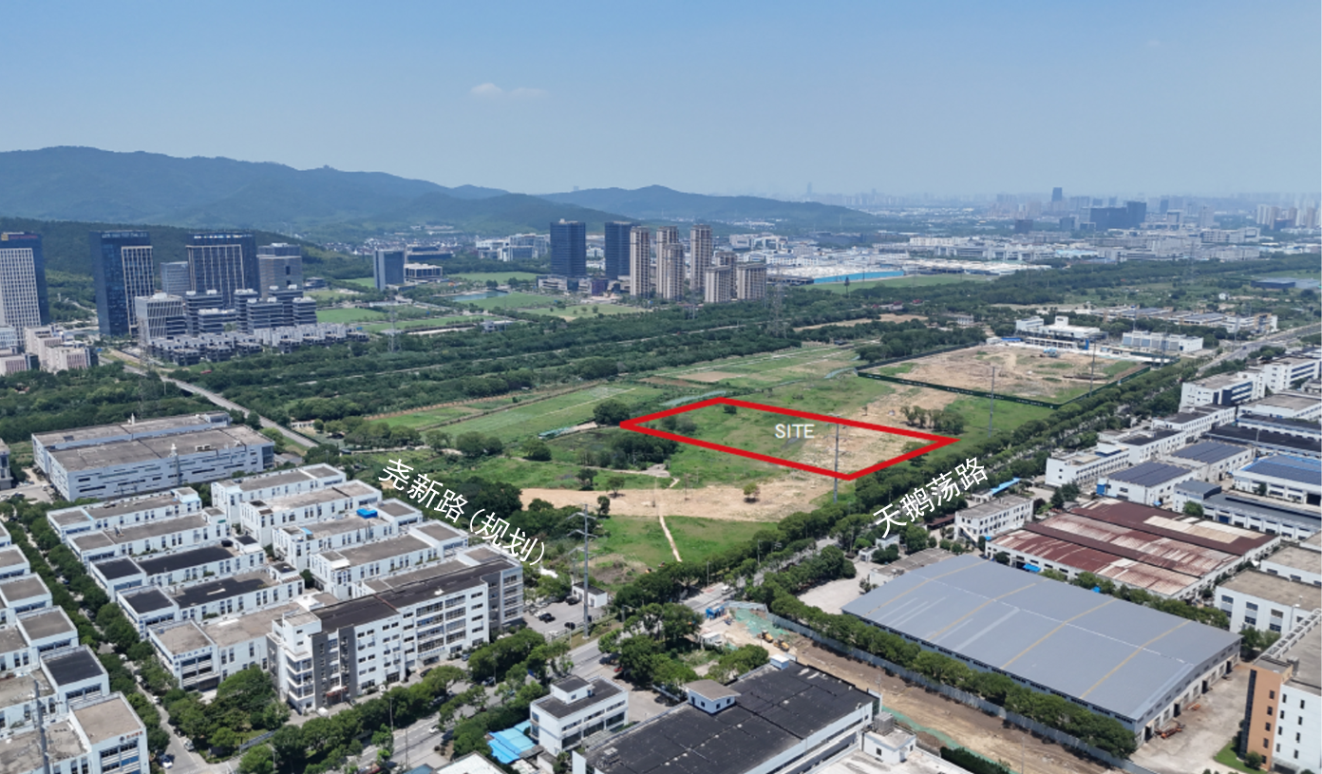
项目选址位置示意图
二、公示期限
自公示发布之日起10天。
三、征求公众意见的形式
为保障公众知情权，广泛听取和收集各利益相关群体对该项目的意见，公众如对本项目有任何问题、意见和建议，均可在公示期内通过电话、邮件等形式向评估责任单位或评估实施单位反馈。
四、联系方式
1. 评估责任单位：苏州市吴中区人民政府横泾街道办事处
联系人：沈主任 电 话：0512-66307431
2. 评估实施单位：苏州华维工程管理有限公司
联系人：何 工 电 话：0512-68732872 邮 箱：hw_suzhou@163.com

